РОССИЙСКИЙ УНИВЕРСИТЕТ ДРУЖБЫ НАРОДОВ
Факультет физико-математических и естественных наук
Кафедра теории вероятностей и кибербезопасности

ОТЧЕТ
по лабораторной работе №4
дисциплина: Моделирование сетей передачи данных

Студент: Быстров Глеб

Группа: НПИбд-01-20

МОСКВА
2023 г.
Цель работы
В данной лабораторной работе мне будет необходимо познакомиться с с NETEM — инструментом для тестирования производительности приложений в виртуальной сети, а также получение навыков проведения интерактивного и воспроизводимого экспериментов по измерению задержки и её дрожания (jitter) в моделируемой сети в среде Mininet.

Описание процесса выполнения работы
Запуск лабораторной топологии
- В виртуальной машине mininet при необходимости исправьте права запуска X-соединения. Скопируйте значение куки (MIT magic cookie)1 своего пользователя mininet в файл для пользователя root (рис. 1).
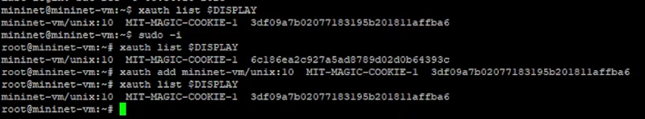
Рис. 1. Копирование значения куки

- Задайте простейшую топологию, состоящую из двух хостов и коммутатора с назначенной по умолчанию mininet сетью 10.0.0.0/8 (рис. 2).
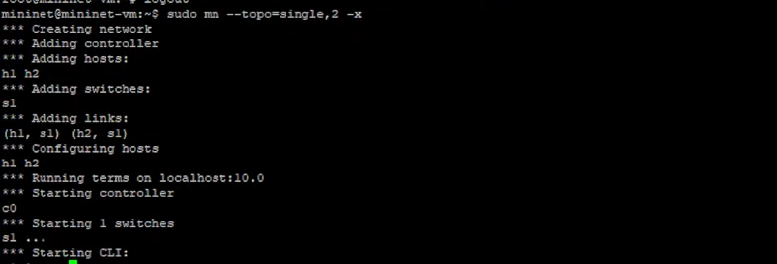
Рис. 2. Простейшая топология

- На хостах h1 и h2 введите команду ifconfig, чтобы отобразить информацию, относящуюся к их сетевым интерфейсам и назначенным им IP-адресам. В дальнейшем при работе с NETEM и командой tc будут использоваться интерфейсы h1-eth0 и h2-eth0 (рис. 3-4).
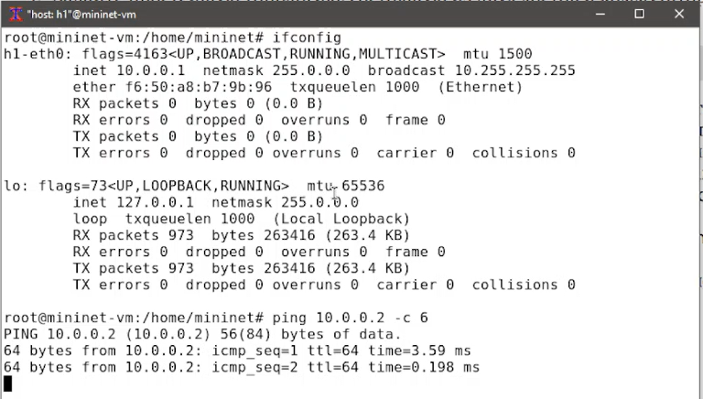
Рис. 3. Хост h1
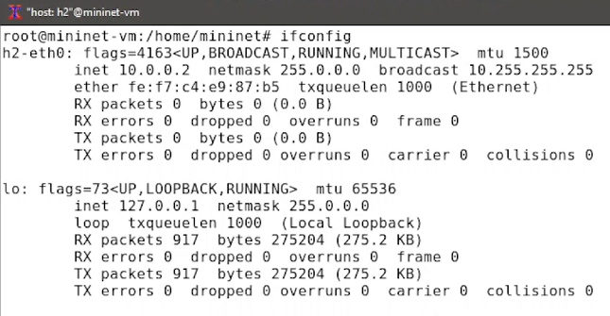
Рис. 4. Хост h2

- Проверьте подключение между хостами h1 и h2 с помощью команды ping с параметром -c 6. (рис. 5).
Укажите в отчёте минимальное, среднее, максимальное и стандартное отклонение времени приёма-передачи (RTT).
Min = 0.043 ms
Avg = 0.494 ms
Max = 2.729 ms
Mdev = 0.999 ms
Рис. 5. Проверка подключения

Интерактивные эксперименты
- Добавление/изменение задержки в эмулируемой глобальной сети (рис. 6-7).
На хосте h1 добавьте задержку в 100 мс к выходному интерфейсу:
1 sudo tc qdisc add dev h1-eth0 root netem delay 100ms
Здесь:
– sudo: выполнить команду с более высокими привилегиями;
– tc: вызвать управление трафиком Linux;
– qdisc: изменить дисциплину очередей сетевого планировщика;
– add: создать новое правило;
– dev h1-eth0: указать интерфейс, на котором будет применяться правило;
– netem: использовать эмулятор сети;
– delay 100ms: задержка ввода 100 мс.
Проверьте, что соединение от хоста h1 к хосту h2 имеет задержку 100 мс,
используя команду ping с параметром -c 6 с хоста h1. Укажите в отчёте
минимальное, среднее, максимальное и стандартное отклонение времени приёма-передачи (RTT).
Min = 100.156 ms
Avg = 110.647 ms
Max = 101.179 ms
Mdev = 0.385 ms
Для эмуляции глобальной сети с двунаправленной задержкой необходимо
к соответствующему интерфейсу на хосте h2 также добавить задержку в 100
миллисекунд:
1 sudo tc qdisc add dev h2-eth0 root netem delay 100ms
4. Проверьте, что соединение между хостом h1 и хостом h2 имеет RTT в 200 мс
(100 мс от хоста h1 к хосту h2 и 100 мс от хоста h2 к хосту h1), повторив команду ping с параметром -c 6 на терминале хоста h1. Укажите в отчёте минимальное, среднее, максимальное и стандартное отклонение времени приёма-передачи (RTT).
Min = 200.498 ms
Avg = 201.089 ms
Max = 201.673 ms
Mdev = 0.372 ms
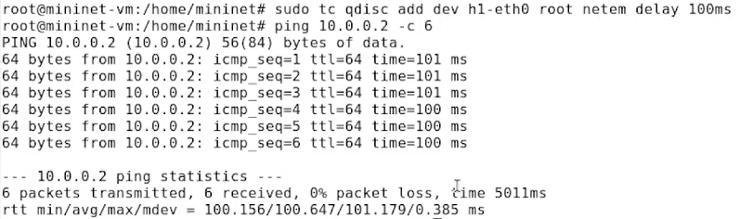
Рис. 6. Хост
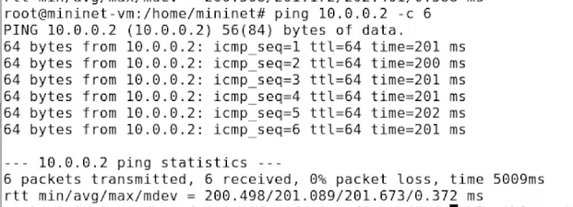
Рис. 7. Хост

- Изменение задержки в эмулируемой глобальной сети (рис. 8).
Измените задержку со 100 мс до 50 мс для отправителя h1:
1 sudo tc qdisc change dev h1-eth0 root netem delay 50ms
и для получателя h2:
1 sudo tc qdisc change dev h2-eth0 root netem delay 50ms
Проверьте, что соединение от хоста h1 к хосту h2 имеет задержку 100 мс, используя команду ping с параметром -c 6 с терминала хоста h1. Укажите в отчёте минимальное, среднее, максимальное и стандартное отклонение времени приёма-передачи (RTT).
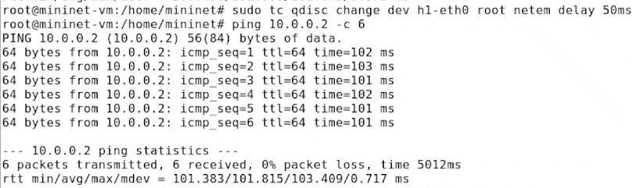
Рис. 8. Хост

- Восстановление исходных значений (удаление правил) задержки в эмулируемой глобальной сети (рис. 9).
Восстановите конфигурацию по умолчанию, удалив все правила, применённые к сетевому планировщику соответствующего интерфейса. Для
отправителя h1:
sudo tc qdisc del dev h1-eth0 root netem
Для получателя h2:
sudo tc qdisc del dev h2-eth0 root netem
Проверьте, что соединение между хостом h1 и хостом h2 не имеет явно
установленной задержки, используя команду ping с параметром -c 6 с терминала хоста h1. Укажите в отчёте минимальное, среднее, максимальное и стандартное отклонение времени приёма-передачи (RTT).
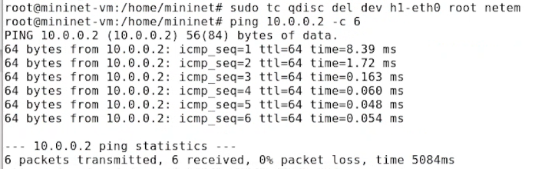
Рис. 9. Хост

- Добавление значения дрожания задержки в интерфейс подключения к эмулируемой глобальной сети (рис. 10).
Добавьте на узле h1 задержку в 100 мс со случайным отклонением 10 мс:
sudo tc qdisc add dev h1-eth0 root netem delay 100ms 10ms
Проверьте, что соединение от хоста h1 к хосту h2 имеет задержку 100 мс со случайным отклонением ±10 мс, используя в терминале хоста h1 команду ping с параметром -c 6. Укажите в отчёте минимальное, среднее, максимальное и стандартное отклонение времени приёма-передачи (RTT).
Восстановите конфигурацию интерфейса по умолчанию на узле h1.
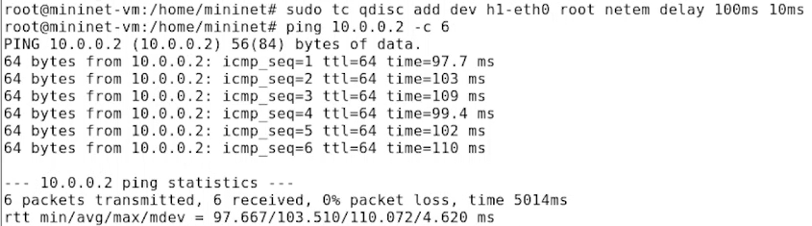
Рис. 10. Хост

- Добавление значения корреляции для джиттера и задержки в интерфейс подключения к эмулируемой глобальной сети (рис. 11).
При необходимости восстановите конфигурацию интерфейсов по умолчанию на узлах h1 и h2.
Добавьте на интерфейсе хоста h1 задержку в 100 мс с вариацией ±10 мс и значением корреляции в 25%:
1 sudo tc qdisc add dev h1-eth0 root netem delay 100ms 10ms 25%
3. Убедитесь, что все пакеты, покидающие устройство h1 на интерфейсе h1-eth0, будут иметь время задержки 100 мс со случайным отклонением ±10 мс, при этом время передачи следующего пакета зависит от предыдущего значения на 25%. Используйте для этого в терминале хоста h1 команду ping с параметром -c 20. Укажите в отчёте минимальное, среднее, максимальное и стандартное отклонение времени приёма-передачи (RTT).
Восстановите конфигурацию интерфейса по умолчанию на узле h1.
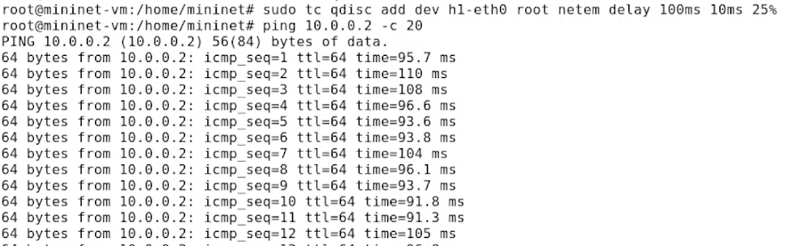
Рис. 11. Хост

- Распределение задержки в интерфейсе подключения к эмулируемой глобальной сети (рис. 12).
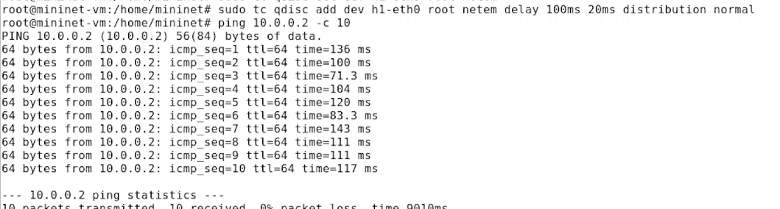
Рис. 12. Хост

Воспроизведение экспериментов
- С помощью API Mininet воспроизведите эксперимент по добавлению задержки для интерфейса хоста, подключающегося к эмулируемой глобальной сети.
В виртуальной среде mininet в своём рабочем каталоге с проектами создайте каталог simple-delay и перейдите в него:
mkdir -p ~/work/lab_netem_i/simple-delay
cd ~/work/lab_netem_i/simple-delay
Создаёте скрипт для эксперимента lab_netem_i.py: (рис. 13).
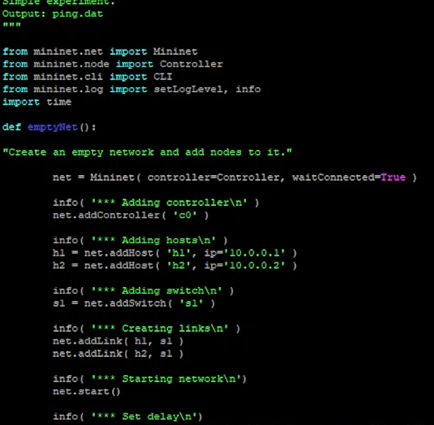
Рис. 13. Скрипт

- Выполните эксперимент:
Make
Продемонстрируйте построенный в результате выполнения скриптов график. (рис. 14).
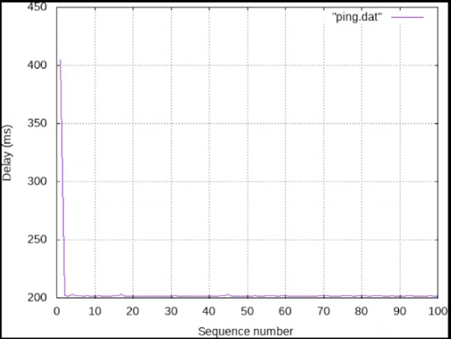
Рис. 14. График

- Разработайте скрипт для вычисления на основе данных файла ping.dat минимального, среднего, максимального и стандартного отклонения временр приёма-передачи. Добавьте правило запуска скрипта в Makefile (рис. 15).
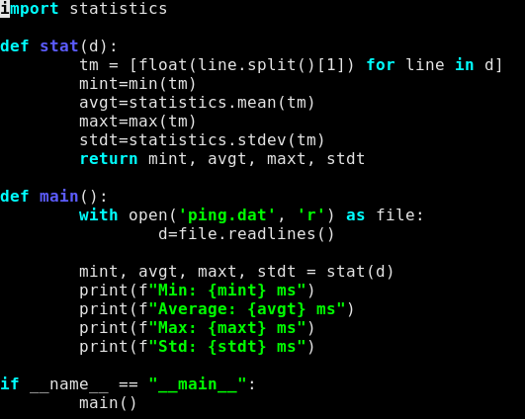
Рис. 15. Скрипт

- Продемонстрируйте работу скрипта с выводом значений на экран или в отдельный файл (рис. 16):
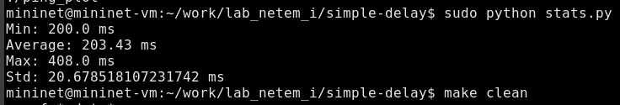
Рис. 16. Вывод

Вывод
В данной лабораторной работе мне успешно удалось познакомиться с NETEM — инструментом для тестирования производительности приложений в виртуальной сети, а также получение навыков проведения интерактивного и воспроизводимого экспериментов по измерению задержки и её дрожания (jitter) в моделируемой сети в среде Mininet.

